Муниципальное бюджетное учреждение дополнительного образования «Рязанская городская станция юных натуралистов»

Учебно-исследовательская работа

ВЛИЯНИЕ АУКСИНОВЫХ ГОРМОНОВ
НА ОБРАЗОВАНИЕ КОРНЕЙ У ЧЕРЕНКОВ
МИКРОБИОТЫ ПЕРЕКРЕСТНОПАРНОЙ

Выполнил:
Левитин Владислав
обучающиеся МБУДО «РГСЮН».
Руководитель: Ильичёв Л. Ф.
педагог дополнительного образования
МБУДО «РГСЮН»

Рязань, 2019-2020 учебный год
2
СОДЕРЖАНИЕ
I. ВВЕДЕНИЕ ……………………………………………………….….….….. 3
II. ОСНОВНАЯ ЧАСТЬ …………………………………………….…..…… 4
Глава 1. АНАЛИЗ УЧЕБНОЙ ЛИТЕРАТУРЫ …………….….…….... 4
1.1. Описание Микробиоты перекрестнопарной ……………..…….. 4
1.2. Характеристика ауксиновых гормонов и препаратов ……….….. 6
1.3. Размножение хвойных растений способом черенкования …….... 7
Глава 2. ПРАКТИЧЕСКИЕ ЭТАПЫ РАБОТЫ ……………….………... 9
Глава 3. РЕЗУЛЬТАТЫ ИССЛЕДОВАНИЯ ………………………..…... 11
III. СПИСОК ЛИТЕРАТУРЫ ……………………………………………..…. 12

3
I. ВВЕДЕНИЕ

Проблема: такое редкое хвойное растение, как Микробиота перекрёстнопарная имеет большие трудности в размножении. В отличие от других хвойных растений семена Микробиоты не разносятся на дальние расстояния, и побеги слабо образуют придаточные корни.
Актуальность.
Способы разведения эндемических растений в искусственных условиях слабо изучены, поэтому, необходима практическая информация для выращивания данных культур.
У нас возникла идея: размножить Микробиоту в теплице, с помощью зеленых черенков искусственно обработав ауксиновым фитогормоном.
Цель работы: определить воздействие гормонального препарата «Корневин» на образование придаточных корней у черенков Микробиоты перекрестнопарной.
Объект исследования: зеленые черенки Микробиоты перекрестнопарной.
Предмет исследования: влияние ауксиновых гормонов на укоренение зеленых черенков Микробиоты перекрестнопарной.
Задачи:
1. проанализировать литературу о растительных гормонах;
2. проанализировать учебную литературу о методике черенкования;
3. провести опыт по укоренению стеблевых черенков.
Гипотеза: воздействие гормональным препаратом на стеблевые черенки способствует укоренению Микробиоты в почвенном грунте.
Методы исследования.
• теоретический анализ литературных источников.
• эксперимент – проведение серии опытов.
• анализ – анализировали состояние опытных и контрольных образцов.
• сравнение – устанавливали сходство и различие между растениями
4
II. ОСНОВНАЯ ЧАСТЬ

Глава 1. АНАЛИЗ УЧЕБНОЙ ЛИТЕРАТУРЫ

1.1. Описание Микробиоты перекреснопарной
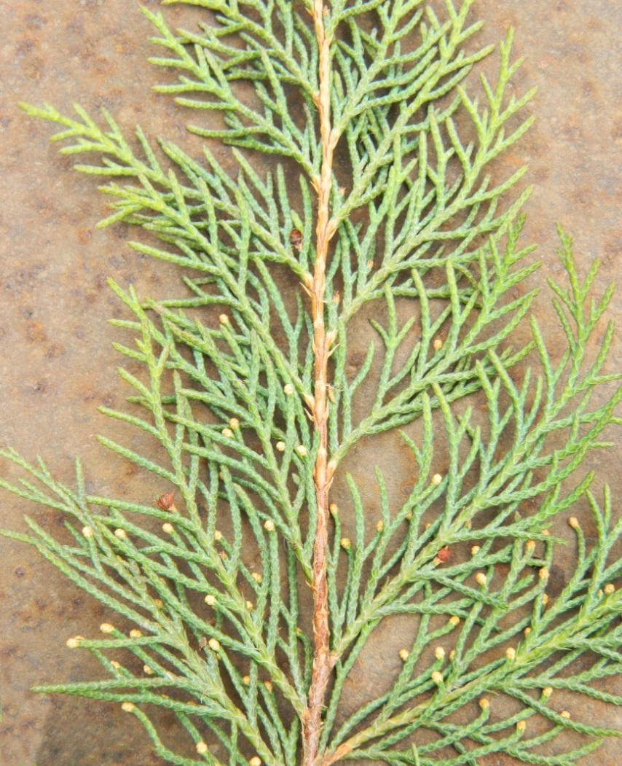
Систематика:
Отдел – Голосеменные
Класс – Хвойные
Порядок: Сосновые
Семейство – Кипарисовые
Род – Микробиота
Вид – Микробиота
перекрёстнопарная (Microbiota decussata Kom)

ФОТО 1. Микробиота перекрестнопарная
Категория и статус: 2а – вид, сокращающийся в численности. Является эндемиком; растет только в России (Хабаровский край).
Микробиота перекрестнопарная занесена в Красную Книгу России [3].
Микробиота обитает на хребтах и южных склонах с хорошо дренированными щебнистыми или рыхлыми почвами.
Растение образует чистые заросли, а также участвует в составе формаций кедрового стланика, горных елово-пихтовых лесов и широколиственно-кедровых лесов.
5
Ботаническое описание:
Микробиота перекрестнопарная – это приземистый вечнозеленый хвойный кустарник, с плоскими веерообразными ветвями, все побеги которых ветвятся в одной плоскости. Листья перекрестнопарные, в основании сросшиеся. На генеративных побегах листья чешуевидные ( 2мм.), овальные; а на внутренних затененных побегах листья игловидные.
Распростертые стелющиеся или приподнимающиеся ветви Микробиоты достигают длины 2 метров и более. Молодые побеги слегка сплюснуты. Листья на стерильных побегах овально-остроконечные, черепитчато расположенные. На репродуктивных побегах, первое поколение которых наблюдается на десятый год жизни растения, листья желтоватые. Зимой, с наступлением низких температур, многие листья буреют.
Растение однодомное. Шишки встречаются редко и неравномерно. Зрелые шишки мелкие, шаровидные, односемянные. [5].
Растение влаголюбивое и светолюбивое. Продолжительность жизни кустарника – более 100 лет. Растёт медленно, годовой прирост побегов достигает 5-7 см.
Лимитирующие факторы: неспособность семян распространяться на значительные расстояния; узкая экологическая приуроченность; постепенно замещается таежной растительностью [3].

6
1.2. Характеристика ауксиновых гормонов и препаратов

Ауксины – это растительные гормоны Они регулируют рост вегетативных органов за счет растяжения клеток.
Механизм растяжения заключается в том, что ионы водорода Н+ ауксиновых кислот разрыхляют стенки растительных клеток, что приводит к увеличению размеров клеток [2].
Ауксины образуются во всех растущих тканях, особенно в конусах нарастания побега и корня.
Природные ауксины не применяется в садоводстве, т. к. под действием ферментов они непрерывно разрушаются. Синтетические ауксины не подвержены ферментативному разрушению, и малые их дозы способны вызывать заметный растущий эффект.
При вегетативном размножении садовых культур ауксины регулируют приток воды и питательных веществ [2].
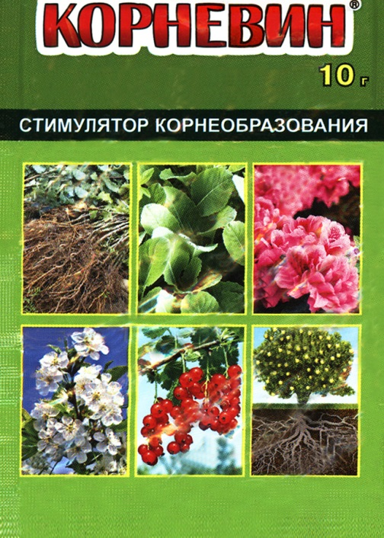
Гормональные препараты нашли широкое применение в садоводстве и овощеводстве, как в частных, так и в промышленных масштабах. Они хорошо зарекомендовали себя при черенковании плодовых кустарников и декоративных растений. Основные ауксиновые препараты: гетероауксин, корневин, корнерост. Все они являются стимуляторами корнеобразования.
Корневин – ауксиновый препарат на основе гормона индолилмасляная кислота. Содержание гормона 5 гр / 1 кг.
Препарат выпускается в виде порошка: 1 пакет – 4 гр.
Способ применения: Перед посадкой обмазывают нижнюю часть черенка порошком данного препарата.
ФОТО 2. Препарат Корневин
7
1.3. Размножение хвойных растений способом черенкования

Черенкование - это вегетативный метод размножения растений, основанный на способности побегов к образованию придаточных корней.
Черенкование хвойных растений производится ранней весной или поздней осенью [4].
Для заготовки черенков сначала срезают побеги текущего года в состоянии начавшегося одревеснения, с зеленой корой. Черенки, заготовленные из боковых побегов, укореняются лучше, чем из осевых, т.к. у боковых побегов накапливается больше углеводов.
Черенки нарезают длиной, равной двум междоузлиям (15-20 сантиметров), остро отточенным ножом.
Нижний лист (хвою) сразу удаляют, т.к. при контакте с посадочным грунтом или водой она загнивает, заражая сам черенок. Остальные листья обрезают наполовину, для уменьшения испарения.
В процессе укоренения черенков листу растения принадлежит решающая роль. От интенсивности фотосинтеза зависит регенерация корней на черенках.
Без листьев утрачивается способность побегов образовывать корни.
Нарезанные черенки опускают их нижними концами в воду, или можно обработать гетероауксином, корневином, или другими препаратами, стимулирующими корнеобразование.
Оптимальные условия укоренения: высокую влажность воздуха в сочетании с невысокой влажностью грунта. Грунт желательно в смеси: торфа с песком в пропорции 1:1 или 2:1.
Для посадки черенков используют парники или стеллажи в оранжерее. Черенки с обработанной фитогормоном нижней частью высаживают в грунт парника под деревянный колышек вертикально, плотно обжимая субстрат вокруг черенка [4].

8
Глубина посадки зависит от размера черенка и породы: черенки большинства хвойных растений сажают на глубину 5-8 см. Расстояние между черенками в рядах 12-15 см, между рядами 20 см. [4].
После посадки черенки поливают через мелкое сито.
Для защиты от высыхания сверху прикрывают плёнкой или стеклом, оставив небольшое отверстие для проветривания. Плотно закрытые черенки требуют регулярного частого проветривания, иначе от избытка конденсата могут загнить. Оптимальная температура для хорошего укоренения большинства древесных пород +25 градусов.
При размножении растений в больших количествах обычно устанавливают туманообразующие установки. В них легче всего поддерживать влажность воздуха [4].
Каллюс образуется в зависимости от породы хвойного растения (в среднем 2-4 месяца). Каллюс - это нарост клеток на поверхности среза в результате деления и роста живых клеток камбия.
После укоренения черенков, когда почка «тронется в рост» и образуются небольшие побеги, парники начинают приоткрывать, приучая растения к свежему воздуху.
Дальнейший уход заключается в регулярном поливе, рыхлении почвы, удалении сорняков и затенении в жаркие дни.

9
Глава 2. ПРАКТИЧЕСКИЕ ЭТАПЫ РАБОТЫ

Данная работа проводилась на Рязанской городской станции юных натуралистов в осенне-зимний период 2019-2020 учебного года.
В ноябре с материнского растения срезали двулетние ветви Микробиоты, после чего при помощи садового секатора нарезали хвойные черенки, длиной приблизительно 15-20 см.
Перед посадкой приготовили рабочую смесь, состоящую из глины и порошка «Корневин», в соотношении 1:2. (Глина необходима для лучшего склеивания порошка с корой черенка).
Затем нижний край черенков (1 см.) обмазали данной рабочей смесью.
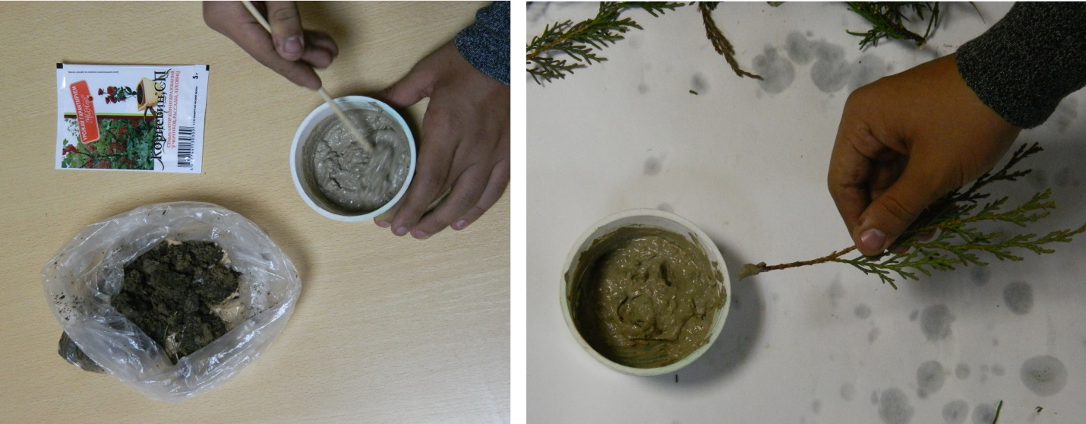
ФОТО 3. Приготовление рабочей смеси. ФОТО 4. Обмазывание хвойных черенков
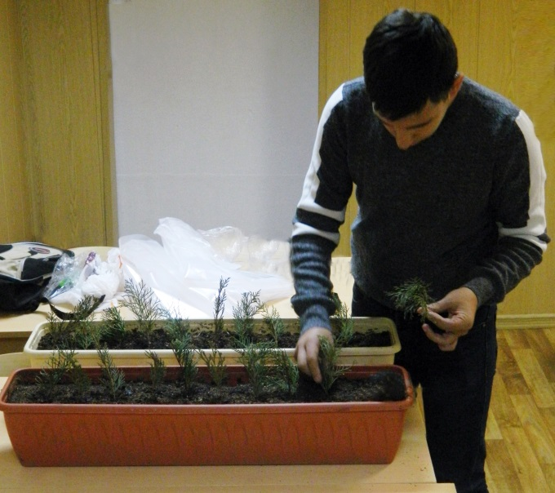
Хвойные черенки сажали в пластиковые контейнеры, размером 15х80х15 Расстояние между черенками составляет 15 сантиметров. Почвенный грунт в контейнерах состоит из плодородной земли, торфа и песка. Грунт обработали препаратом «Фуфанон» против грибковых заболеваний.
ФОТО 5. Посадка черенков в контейнеры

10
Черенки разделили на две группы:
I группа контрольная – 10 черенков без применения гормонального препарата.
II группа опытная – 10 черенков с препаратом «Корневин».
Исследование проводится в две повторности.
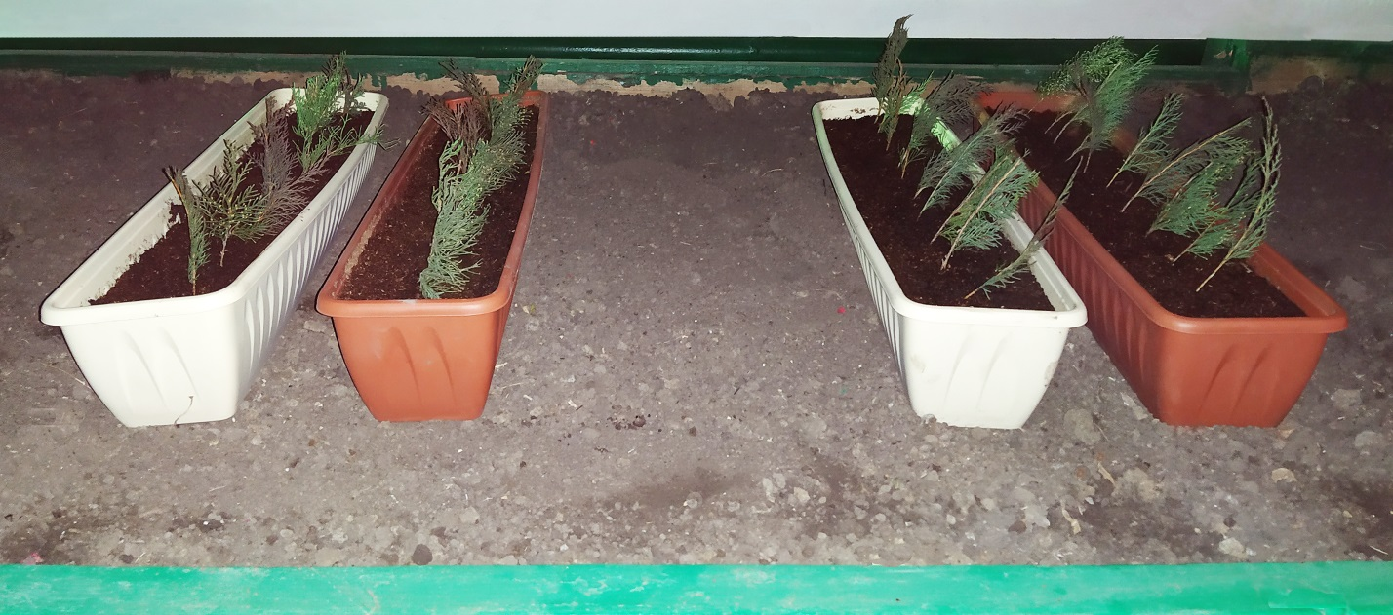
ФОТО 6. Общий вид: контрольный образец (1), опытный образец (2)
Готовые контейнеры поместили на стеллаж в теплице и сверху закрыли полиэтиленовой плёнкой на обручах, для создания парникового эффекта.
Температура в парнике +26 градусов.
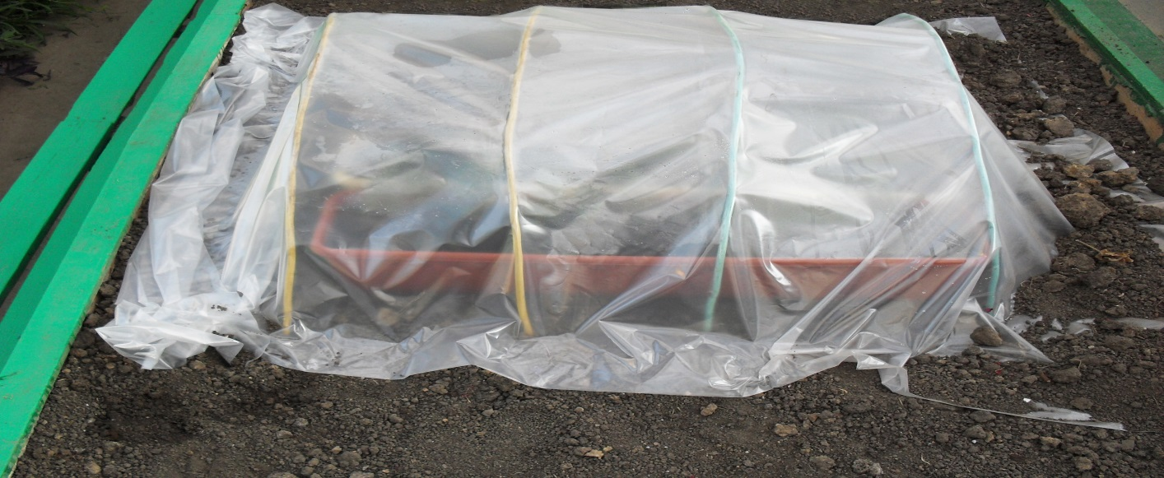
ФОТО 7. Черенки в парнике
Два раза в неделю производили опрыскивание черенков и полив грунта; следили за постоянной температурой воздуха.
Через 3 месяца пленку сняли. В летний период полив продолжали.
11
Глава 3. РЕЗУЛЬТАТЫ ИССЛЕДОВАНИЯ

В феврале месяце было замечено, что в опытных и контрольных группах происходило постепенное увядание листьев у большинства черенков, и изменение цвета хвои (с зеленого на бурый).
В марте было установлено:
- в первом варианте все черенки в контрольной и опытной группе погибли.
- во-втором варианте все контрольные черенки погибли, а в опытной группе один черенок сохранил зеленую хвою.
В августе месяце этот побег тронулся в рост. Следует предположить, что у данного экземпляра образовались придаточные корни, которые начали поглощать воду из почвы.
Таким образом, из 20 черенков только один черенок укоренился. Это составляет 5%
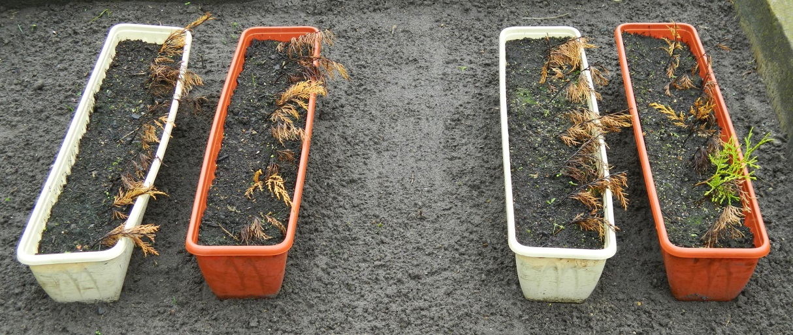
ФОТО 8. Итоговый результат укоренения черенков Микробиоты
Выводы. На основании проделанной работы сделаны следующие выводы: хвойное растение Микробиота перекрестнопарная плохо размножается способом черенкования, в отличие от других хвойных растений;
Препарат «Корневин» слабо стимулирует деление клеток камбия и образование придаточных корней.

12
III. СПИСОК ЛИТЕРАТУРЫ

1. Асаров, Х.К. Практикум по агрохимии: учебное пособие для учащихся
9-10 классов сельских школ / Х.К. Асаров. – Москва: Просвещение, 1972. – 191 с.

2. Волынец, А.П. Взаимодействие эндогенных регуляторов роста / А.П. Волынец. – Москва: Наука и техника, 1980. – 144 с.

3. Красная Книга России., ИПЭЭ РАН..., 2005. – 860 с.

4. Марасанова, Е.О. Организуем собственный питомник / Е.О. Марасанова. – Москва: Русская коллекция, 2009. – 71 с.

5. Флора Сихотэ-Алинского биосферного заповедника, Флора Сихотэ-Алинского биосферного заповедника / Российская академия наук, Дальневосточное отделение, Ботанический сад-институт, А.В. Галанин, Г.П. Аверкова, В.Ю. Баркалов ; отв. ред. А.В. Галанин 2004. – 351 с.

